“小景观&大视野”
——东蔡居民区微景观生态瓶DIY活动
为培养社区居民生活情趣，学习新鲜事物，2019年9月10日上午9点一场主题为“小景观&大视野”微景观生态瓶制作活动在东蔡居民区活动室举办，由于居民朋友们都是第一次接触微景观，因此表现出极大地兴趣和好奇。
活动现场，负责指导微景观制作的老师首先为在座的居民详细讲解了微盆栽植物的生长特性、备用的各种材料以及微景观制作的技巧等。紧接着在指导老师和居委干部的帮助下，大家依次将营养土颗粒、苔藓按层次铺好，铺好了植物根部生长的载体。接下来的工作就要把种的植物网纹草按照一高一低，高位次为主景，低位次种在土层里，种好植物后，再将土压实，随后浇上水，最后再铺上一层薄薄的细纱石，插上小蘑菇、小房子等可爱的摆件作为装饰……玻璃瓶中的景色渐渐丰满起来，一件件妙趣横生、错落有致的微景观生态瓶就呈现在眼前，大家伙按捺不住心中的喜悦，纷纷与自己的作品合影。
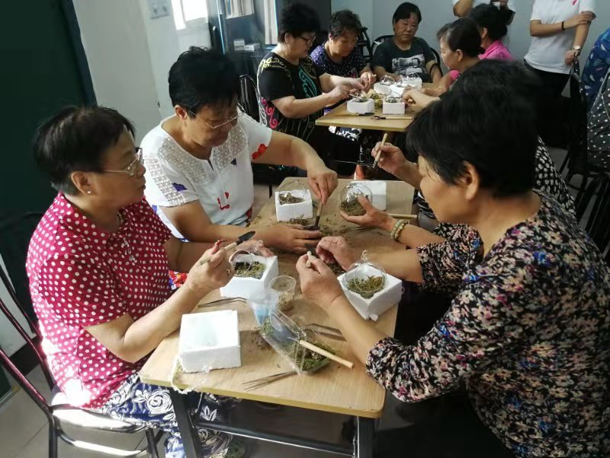
依托此次生态瓶制作活动，让更多的居民通过体验微景观瓶的种植、摆盆、养护等环节，感受别样的种植乐趣。在潜移默化中告诫居民环保不是小事，它就在我们的手边，从而进一步提高辖区居民的环保意识。
